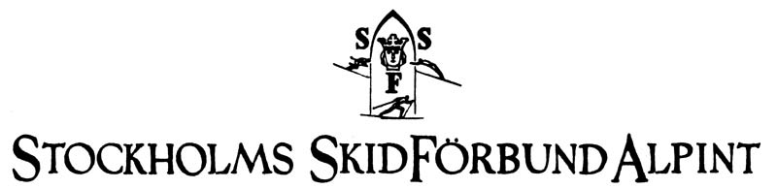

Alpint: Alpina Kommittén månadsmöte
Januari 2015
Protokoll
Närvarande Tom Rapaport AK, Sammankallade
Mats Kallur AK, Tävlingsansvarig
Ulf Rockström AK, Träningsansvarig Emanuel Isaksson AK, LVC Ansvarig

Ej närvarande Mia Falk AK, Utbildningsansvarig Carl Johan Borgenstam AK, Sekreterare

Mötesnoteringar
Agenda
Föregående protokoll
Rapport om läget från respektive
- Ekonomi (Tom)
- Träning (Uffe)
- Tävling (Mats)
- LVC (Emanuel)
Övriga frågor

Mötesnoteringar
Föregående protokoll
Godkändes och lades till handlingarna.

Ekonomi
Fortfarande tidigt på budgetåret så inga särskilda avvikelser mot budget kända,, men genomförda aktiviteter för U14 och U16 ligger inom budget.

Träning
Fartläger och –tävlingar i Funäsdalen genomförda för U16 och U14.

Planering startad för ”Ambitionsläger” (tidigare Vinnarläger) som riktar in sig mot åkare som kommande skall in i Skolningsverksamhet, dvs åkare som i år är U15.
Planering startad för Fys-program med Ultimate Performance som riktar in sig mot åkare som i år är U14.

Tävling
Tävlingssäsongen igång, Alla tävlingar med ett undantag har kunnat genomföras i Stockholm. Tävlingarna i Funäsdalen genomföra med gott resultat.
Planering för Stockholmsbragden pågår.

LVC
Planeringen inför LVC-final löper på bra, inga utestående problem eller frågor.

Övriga frågor
Teknik-Appen
Teknik-appen kommer nu att levereras från produktionsbolaget, tillgänglighet på AppStore och Google Play kommer att annonseras på Stockholms Skidförbunds hemsida.

AK-möten
AK-möten planeras till 3 mars, 31 mars, 5 maj, 9 juni

Ordförandemöte
Tom bjuder in till AK – Ordförandemöten 17 februari och 14 april.

Stipendier
Årets budget har inte haft utrymme för stipendier för ungdoms- eller FIS-åkare. Om ekonomin tillåter kommer stipendier att kunna delas ut för kostnader i samband med representationstävlingar utomlands som inte subventioneras på annat sätt från Förbundet. Ansökan skickas till AK.

